علی فعله پارنج 95100886
برگ سرخس:

یکی از پدیده‌های جالبی که میتوان به کمک اعمال پشت سر هم و رندم توابع دوران و تجانس ایجاد کرد شکل‌هایی شبیه برگ سرخس است.
برای این کار یک مستطیل بزرگ را در نظر بگیرید.
این مستطیل را به کمک سه تابع قرار است به سه مستطیل دیگر تبدیل کنیم سپس این توابع را به صورت رندم و پشت سر هم روی نقطه‌ای دلخواه روی صفحه اعمال کنیم.
تابع اول و دوم و سوم بسیار شبیه هم هستند و هر سه تای آن‌ها دارای تجانس، سپس دوران و سپس انتقال هستند اما ضریب تجانس و مقدار دوران و انتقال در آن‌ها متفاوت از هم دیگر است.
این توابع و مقادیر تجانس و دوران و انتقال را میتوانید در کد مشاهده کنید.

بعد از اجرای این کد شکلی شبیه شکل زیر تولید خواهد شد که بسیار شبیه برگ سرخس است
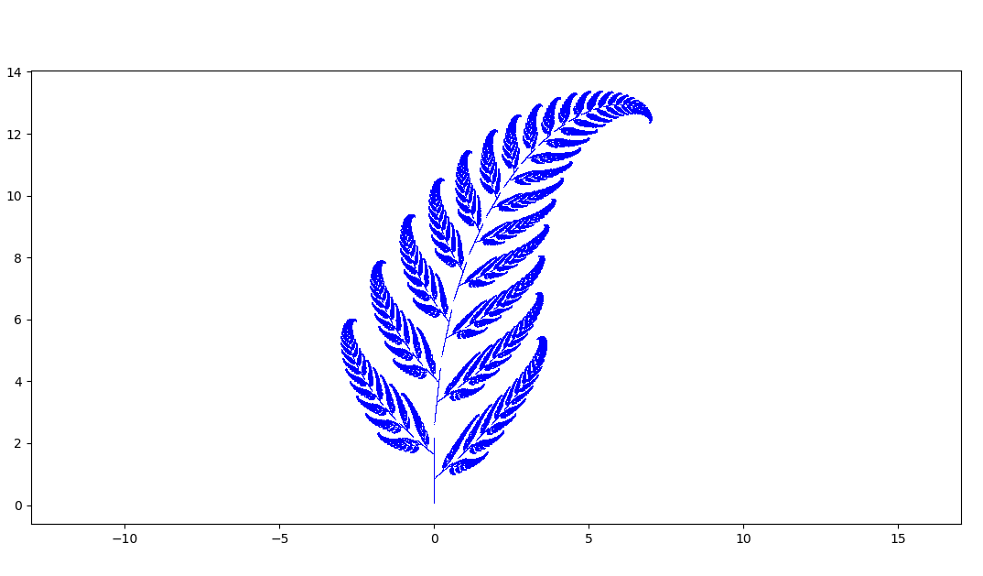

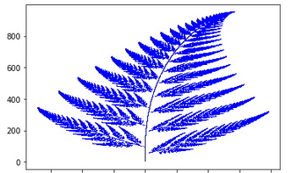

مجموعه مندلبروت (ژولیا):
z_{n} را به عنوان عددی مختلط در نظر بگیرید. فرض کنید تابعی مثل f(z_{n}) = z_{n}² + c که در آن c نیز عددی مختلط است روی نقطه اثر میکند. بعد از هردفعه که تابع روی نقطه اثر میکند نقطه یا از مبدأ دور یا به مبدأ نزدیک میشود.

حال اگر تابع را برای مثال برای ۱۰ بار پیاپی روی نقطه اثر دهیم و بعد از ده بار بررسی کنیم ببینیم نقطه کجای صفحه افتاده است، انتظار داریم مرز نقاطی که بعد از اعمال پیاپی تابع در بیرون از دایره‌ای واحد بیفتند با نقاطی که در داخل دایره می‌افتند یک موجود فراکتالی تشکیل دهند.

در شکل زیر نمونه‌ای از این مرز را میبینید که دارای خاصیت فراکتالی است:

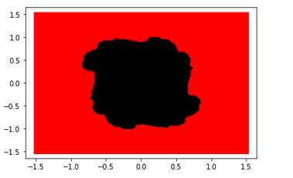

مقدار c در این شکل برابر 0.23 + 0.12i است

